**中药熏蒸，把健康握在手中，**

**让你更健康，更自信。**

**什么是熏蒸？**

固本熏蒸是指利用药物煎煮产生的药汽来熏蒸人体的一种外治方法，通过经皮给药，使药物透皮渗入穴位，疏通经络，以达到治疗疾病、养生保健、治未病的功效。

**治疗功效**

祛风寒湿邪、温通经络、活血化瘀、调和气血、保健防病。

**适应人群：**

1、患有子宫肌瘤（初期）、白带过多、异味、阴道炎、宫颈

糜烂、外阴瘙痒的人群。

2、痛经、月经不调、宫寒、下肢发冷、腰酸背痛的人群。

3、需要产后护理、收缩子宫、恢复体形的人群。

4、患有内分泌失调、便秘、痔疮的人群。

5、肾阳虚、阴虚、前列腺、阴囊潮湿瘙痒的人群。

6、睡眠不好，需要改善亚健康的人群。

**适应病症**

1. 中医骨伤科：颈椎病、腰椎病、椎间盘突出症、肩周炎、退行性骨关节病、腰肌劳损、各种急慢性软组织损伤、风湿、类风湿关节炎、强直性脊柱炎。
2. 内科：感冒、科室、高脂血症和高蛋白血症、糖尿病、失眠、神经官能症、血栓闭塞性脉管炎、慢性肠炎。
3. 中医妇科（产后康复）：慢性盆腔炎、阴道炎、月经不调、痛经、闭经、宫寒、产后抑郁、子宫口闭合不全、盆腔疼痛、产后身痛、宫寒引起的不孕症、人流后的黏连、炎症等。
4. 治未病科：易感冒者、胃肠功能失调者、睡眠质量下降者、肥胖、颈肩腰腿痛、代谢综合征、更年期、经期综合征、育龄妇女（孕前调理）、男性（育前保健）等。

**八大功效：**

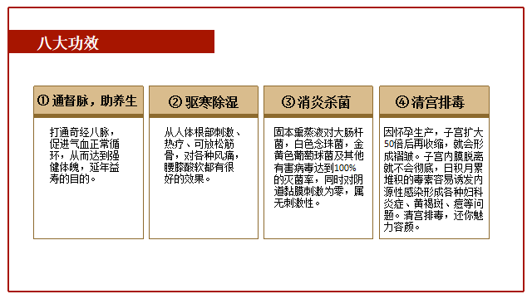

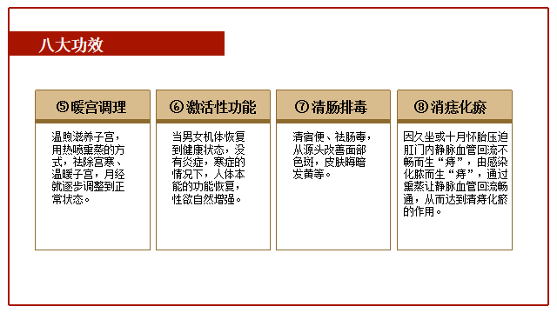**固本调阴阳**

1、改善血液循环：改善月经痛、月经不调、带下等女性 疾患，消除便秘和宿便。

2、提供睡眠质量：有很好的平衡阴阳功效，改善睡眠品 质，从而消除疲乏、头晕、烦躁、潮热等。

3、改善面部肌肤：针对性的启动脏腑功能，排除体内毒 素，紧致肌肤富有弹性，面色红润有光泽，皱纹、黄褐斑

逐渐消淡。提醒日常只注重脸部护理的美女们，想要拥有 好皮肤、好体形，臀部护理也是关键。

1. 改善体型：排出盆底、腹部、腹股沟多余的脂肪和毒 素，使体型能够保持得更好，臀部更富有弹性

**产后特色调理**

产后调养影响着产妇日后的健康，“坐月 子”这段时间对产妇十分重要，固本熏蒸疗法，通过透皮吸收给药的方法，由热力和药物作用 将蒸汽中有效的中药离子透过皮肤表层吸收， 转运进入血液循环而发挥药理，能补充和恢复患者元气，调理阴阳、气血、脏腑的功能，改善周围组织的营养，达到活血化淤、温通经络、消肿止痛、排毒祛湿、驱风寒的治疗功效。

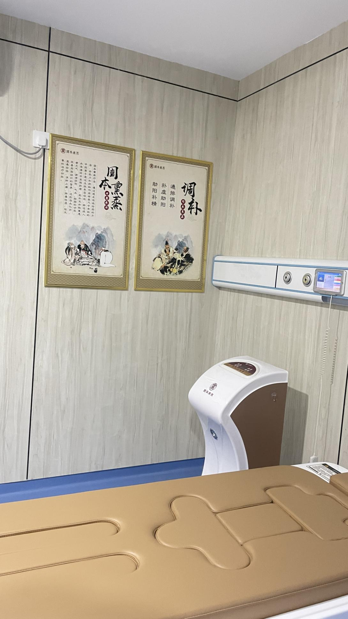随着社会的进步，女性朋友也开始追求事业上的成功，事业固然的重要，但是身体的健康更为重 要，几乎每位女性都都受过妇科问题的困扰，而90%的妇科炎症患者都曾遭遇过复发或久治不愈 的尴尬。要想从根本上解决妇科问题，那就必须治疗和调理上对症处理，才能彻底治愈。中医认为预防及治疗要从“疏通经脉、调和气血、排出体内寒湿”为出发点。